Priimek in ime: Št. točk: / 47 točk
/4t
Razred: Procenti :
Datum: A Ocena:

PREIZKUS ZNANJA IZ NIHANJA IN VALOVANJA

1. Utež z maso 500 g niha sinusno na lahki vzmeti. Graf kaže spreminjanje pospeška uteži med nihanjem.
/4t
a) M Vriši v graf lege A, B, C in odčitaj nihajni čas nihanja uteži t₀=_____________

b) T Kolikšen je koeficient vzmeti na kateri niha utež? Izračunaj s pomočjo podanih in odčitanih
vrednosti.
/3t

c) M Kolikšen je največji pospešek uteži? Odčitaj iz grafa.
/1t

č) V Kolikšna je amplituda nihanja uteži? Izračunaj s pomočjo podanih in odčitanih vrednosti.
/4t

d) M V katerih legah ima utež največji pospešek (a = ± a₀)? Kolikšne so v teh trenutkih vrednosti za
odmik, hitrost in silo, ki deluje na utež?

LEGE :__________________________________________________
/4t

s = __________ v = ________________ F = _________________

2. M Izračunaj hitrost zvoka v zraku pri -10⁰C?
/3t

3. T Na razdalji 2,0m od točkastega zvočila, ki oddaja zvok enakomerno v vse smeri, izmerimo gostoto
energijskega toka 2,5 .10⁻²W/m².
a) M Kolikšna je moč zvočila?

/3t

b) T Kolikšna je gostota energijskega toka na razdalji 10m od zvočila?

A 1,0 .10⁻³W/m² B 3,0 .10⁻³W/m² C 6,0 .10⁻³W/m² D 9,0 .10⁻³W/m²
/1t
4. Ozemljena antena oddaja radijske valove valovne dolžine 20m.
a) T Kolikšna je dolžina ozemljene antene?
/3t

b) M Kolikšna je hitrost radijskih valov, ki jih oddaja ozemljena antena?
/1t

c) M Kolikšna je frekvenca radijskih valov, ki jih oddaja ozemljena antena?
/3t

5. Nad sredino 120cm dolge risalne mize obesimo na višino 60cm svetilko, ki seva izotropno svetlobni
tok 1200lm.
a) T Kolikšen je svetilnost svetilke?
/3t

b) T Kolikšna je gostota svetlobnega toka na razdalji 60cm od svetilke?

/3t

c) V Kolikšna je osvetljenost roba mize?

60cm
/3t

120cm

6. Z roko smo zanihali vrv in po 8,0s posneli valovanje na vrvi, ki je prišlo do dane razdalje.
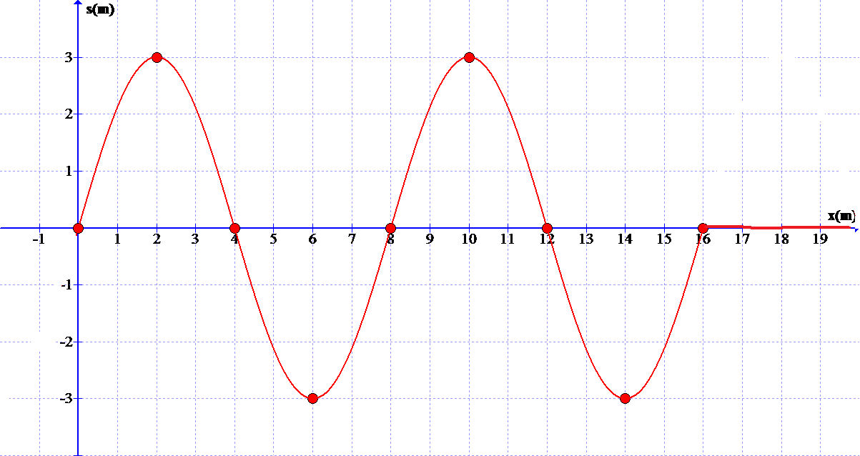
a) M Kolikšni sta amplituda in valovna dolžina valovanja? Odčitaj vrednosti iz grafa.

/2t

b) M Kolikšna je frekvenca valov? Podatke imaš v besedilu in grafu.

/3t

c) M S kolikšno hitrostjo potujejo valovi po vrvi?
/3t

